Есть в календаре такие даты, которые навечно вписаны в героическую летопись страны. Одна из них — Сталинградская битва. Битва, подобной которой не знала история войн. 2 февраля библиотека – филиал №3 жителей села Грушевое провела урок памяти « Нам подвиг Сталинграда не забыть», посвященный 80 летней годовщине со дня разгрома немецких войск под Сталинградом.
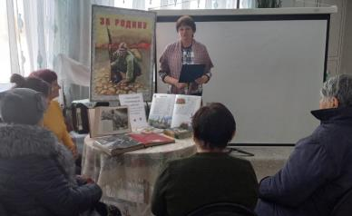
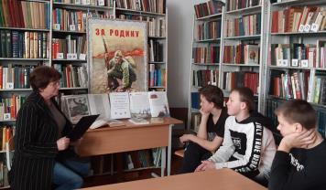
Участники мероприятия узнали о самом жестоком сражении в ходе Великой Отечественной войны, массовом героизме людей во время боев за Сталинград, защитниках знаменитого «Дома Павлова», которые держали оборону и не дали врагу его захватить и стали примером мужества и отваги. Познакомились с информацией о «главной высоте Отчизны» – Мамаевом кургане, которую солдаты отстояли у врага. Была оформлена одноименная книжная выставка «Нам подвиг Сталинграда не забыть», на которой были представлены художественные произведения известных авторов, а также книги, рассказывающие о ходе сражения.

Время неумолимо, всё меньше остаётся свидетелей грозных дней Великой Отечественной войны. Кто нам расскажет правду о той страшной и далёкой уже эпохе? Но есть книги - в них память, боль и правда, которую как святыню пронесли писатели-фронтовики. К. М. Симонов «Солдатами не рождаются», Ю. В. Бондарев «Горячий снег», В. С. Гроссман «За правое дело», М. А. Шолохов « Они сражались за Родину», В. П. Некрасов «В окопах Сталинграда», М. Н. Алексеев «Мой Сталинград» - это книги о защитниках Сталинграда. На литературном часе «Вечный огонь Сталинграда» библиотекарь Центральной библиотеки Людмила Петровна Форманюк, используя электронную презентацию, познакомила старшеклассников «Лицея» с художественными произведениями о Сталинградской битве.
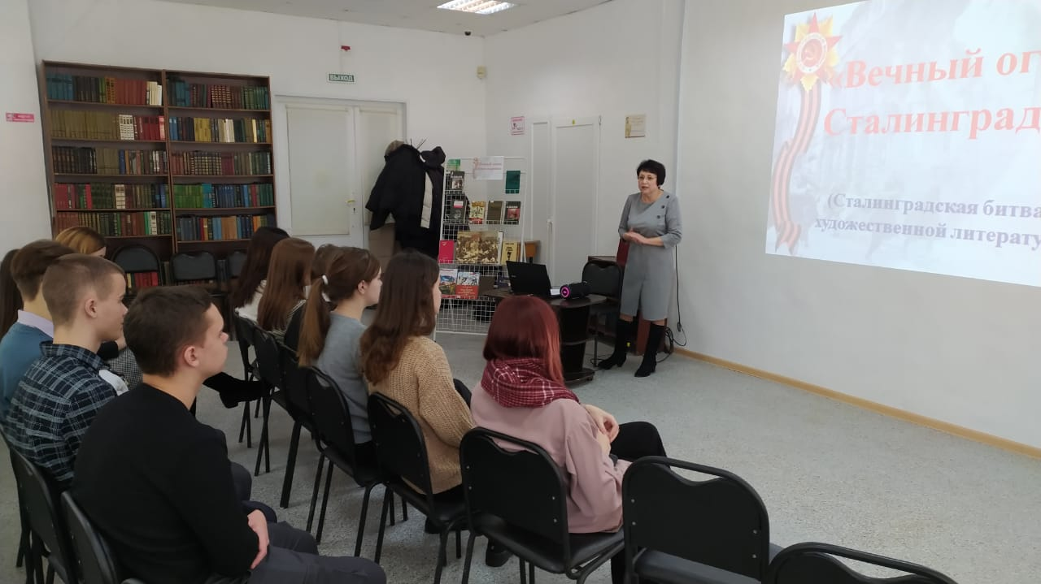

2 февраля в библиотеке-филиале №6 для учащихся 6«б» класса школы №3 прошел патриотический час «Сталинградская высота».
Школьникам рассказали о том, что Сталинградская битва одна из крупнейших битв второй мировой войны, которая продолжалась 200 дней и ночей, о массовом героизме людей, проявившим в жестоком сражении самоотверженность, силу, волю, мужество. Примером отваги и мужества, стал для учащихся рассказ о защитниках знаменитого «Дома Павлова», которые продержали оборону почти 2 месяца и не дали врагу захватить его. Ребята узнали о Мамаевом кургане, о грандиозном скульптурном ансамбле, увековечившем подвиг героев Сталинградской битвы. Рассказ библиотекаря сопровождался виртуальной экскурсией по мемориальному комплексу «Мамаев курган». Вниманию ребят были также представлены книги, рассказывающие об основных этапах этого сражении и его героях.
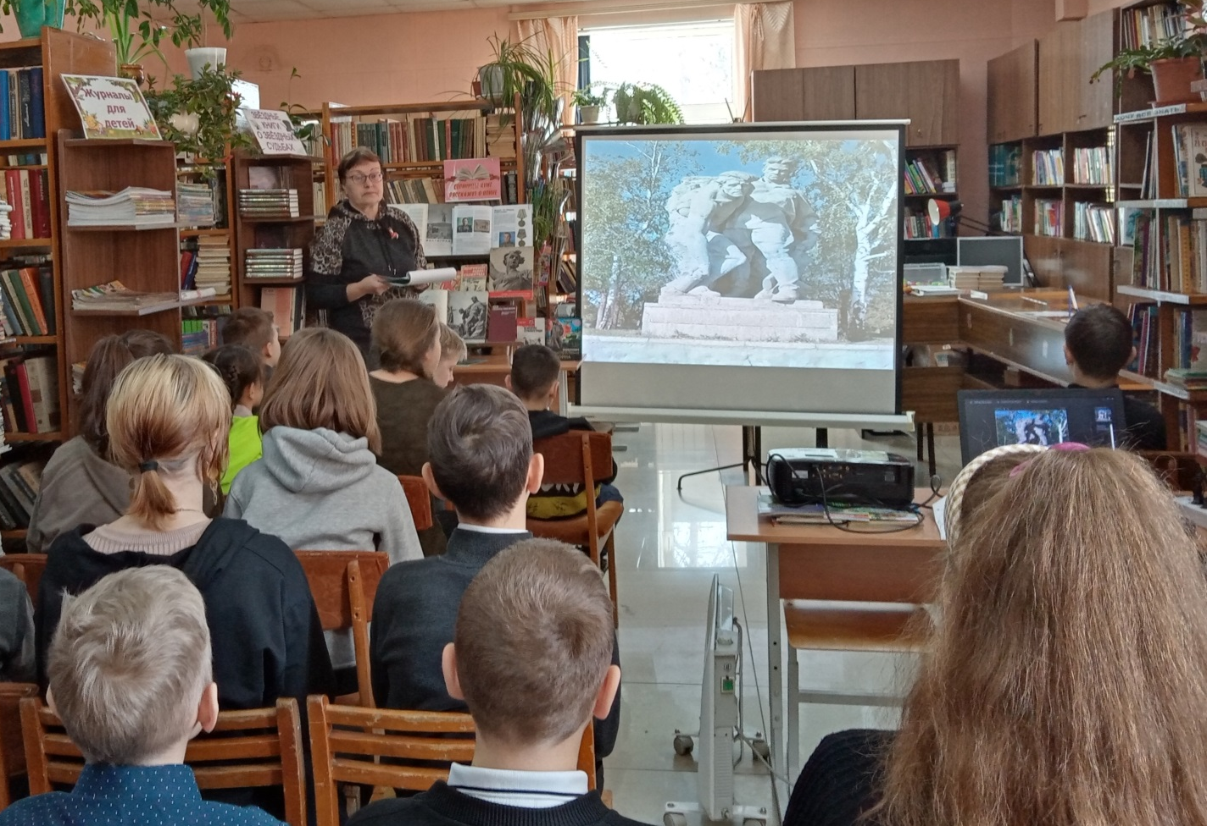

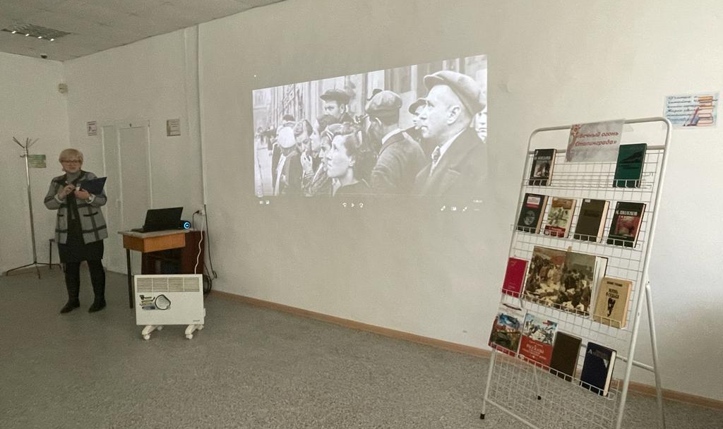
3 февраля в Центральной библиотеке г. Дальнереченска состоялся показ художественного фильма «Горячий снег» по одноименной книги Ю. Бондарева, посвященный 80-летию Сталинградской битвы. Фильм повествует о великом сражении, предопределившем не только исход Сталинградской битвы, но и всей Великой Отечественной войны. Всего одна битва, в которой величие и стойкость русского духа раскрылось во всю ширь…

02 февраля библиотека- филиал №7 совместно с Лазовским клубом провели урок мужества «Боль моя- Сталинград» , посвященный 80-летию со дня завершения Сталинградской битвы, которая продолжалось 200 долгих дней и ночей. Мероприятия проведено для учащих 3-х классов школы №5.
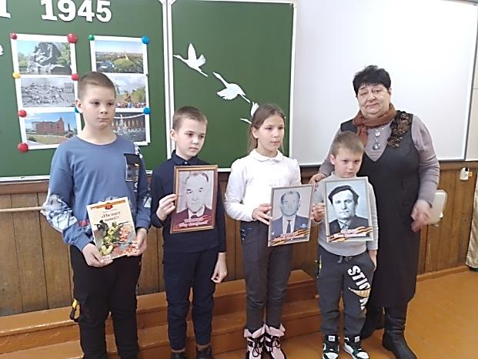
Цель мероприятия: воспитание патриотизма у подрастающего поколения.

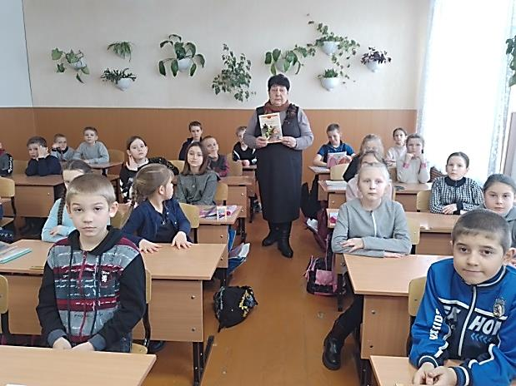

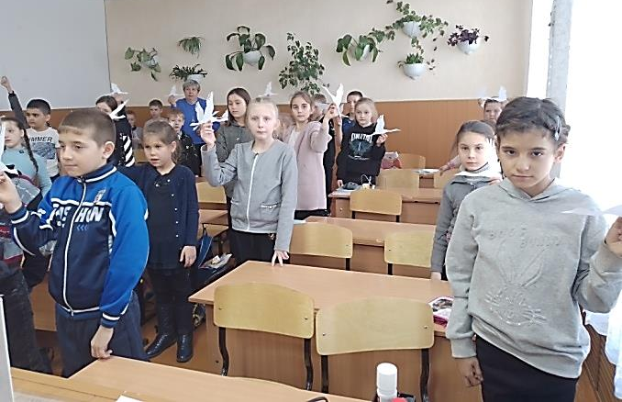

В Центральной библиотеке прошел час памяти к 80-летию победы советских войск в Сталинградской битве «Мужеству забвенья не бывает».
Битва под Сталинградом стала переломным моментом в ходе Великой Отечественной войны и продемонстрировала всему миру несгибаемую силу духа, мужество и героизма советских войск.
На мероприятии присутствовали ребята из 5-х классов Лицея.
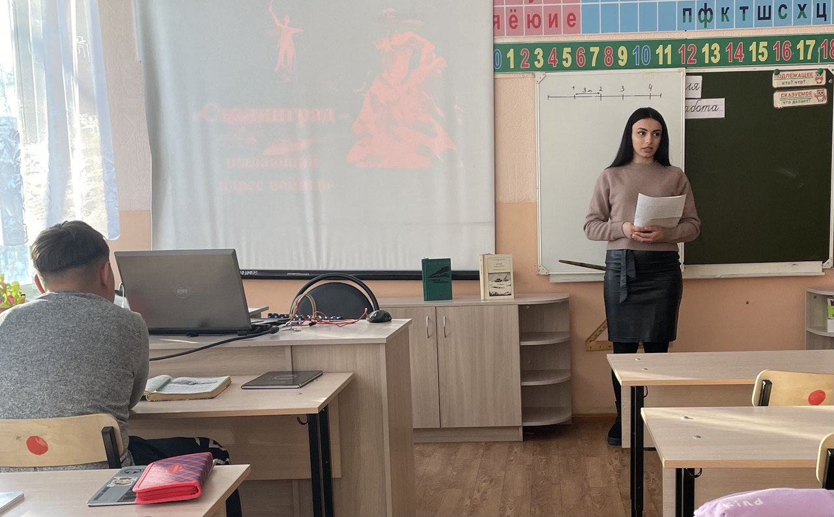

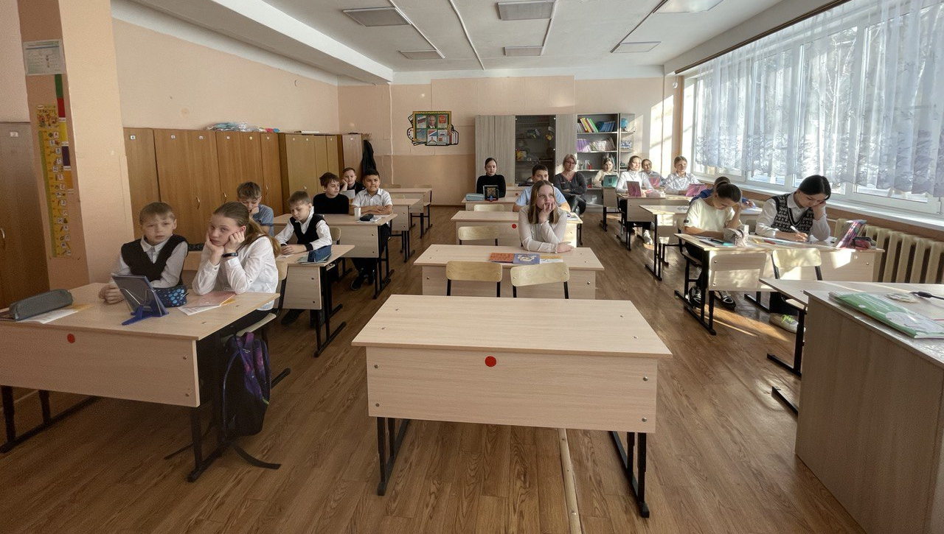

В Центральной библиотеке прошёл просмотр фильма «Их имена нам вечно помнить …». Этот трогательный фильм о людях, посвятивших себя благородной профессии хлебопёка, создала Лариса Павловна Куксова, отдавшая 50 лет своему любимому предприятию Дальнереченскому хлебокомбинату. Добрые слова услышали зрители, а их на просмотр собралось немало, о ветеранах – участниках Великой Отечественной войны, ушедших с пекарни на фронт и после Победы вернувшихся на родное предприятие, о ветеранах труда, коллегах по работе. Спасибо Ларисе Павловне за замечательный фильм, за память.
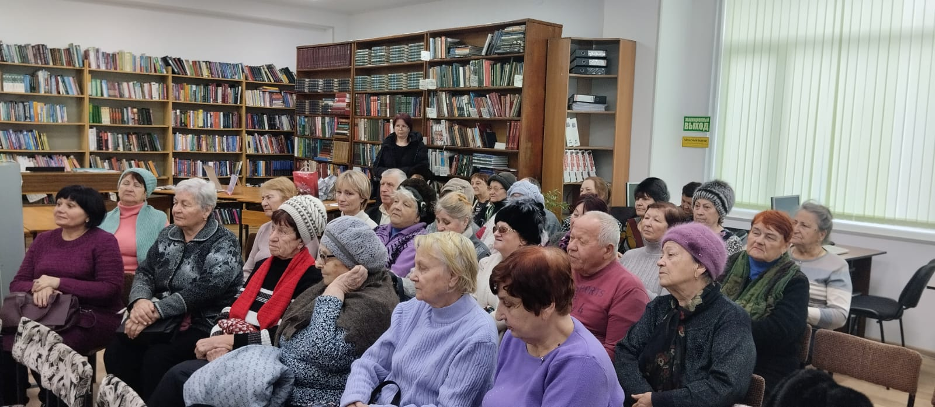

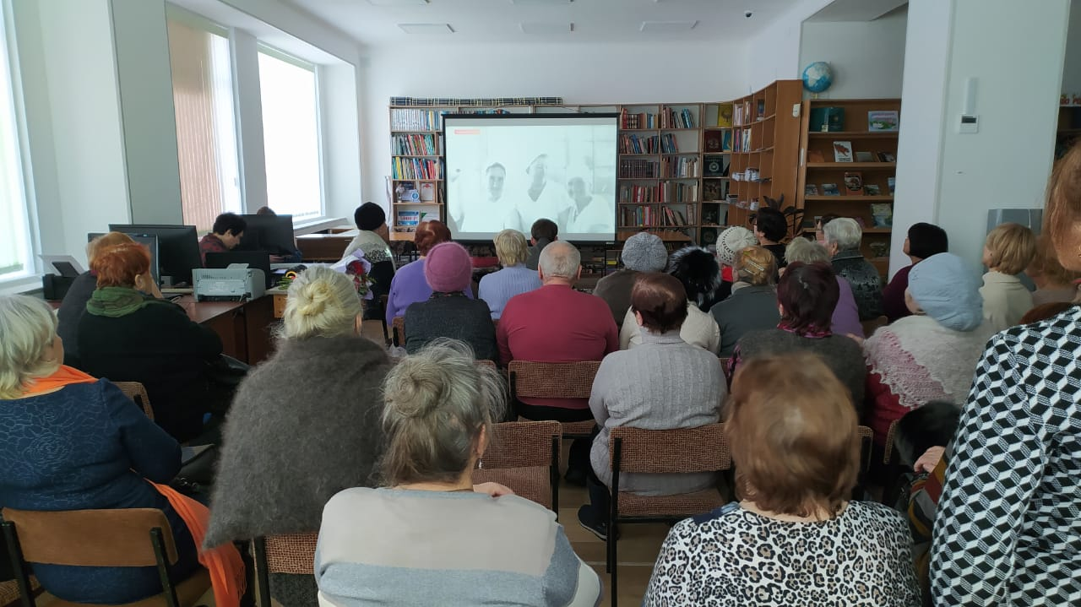

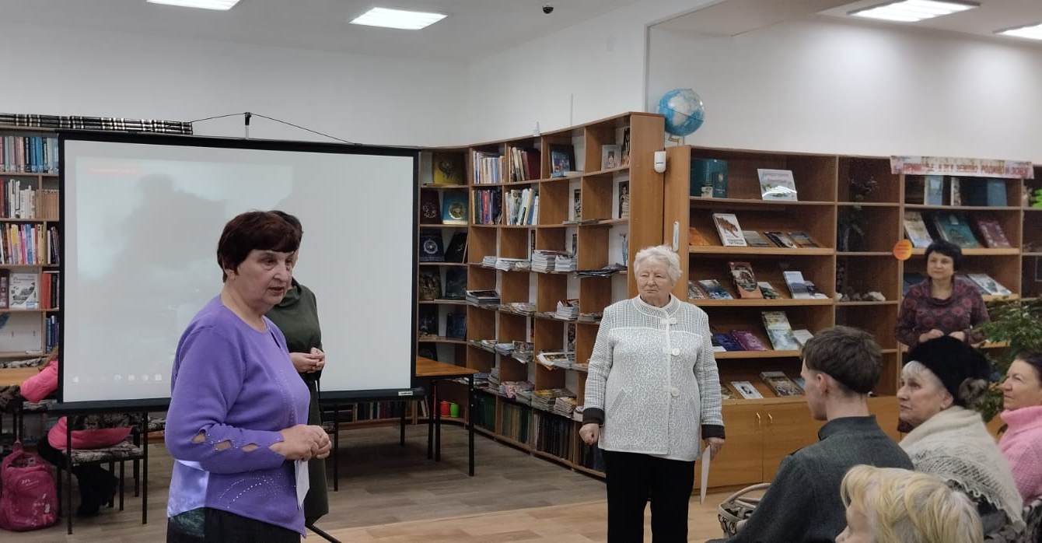

В Центральной городской библиотеке в рамках библиотечных познавательно-развлекательных часов «Дошколёнок» для воспитанников старших и подготовительных групп детских садов прошла литературная игра «Что за прелесть эти сказки!», посвященная Дню памяти А. С. Пушкина.
В ходе мероприятия ребята познакомились с жизнью и творчеством поэта, послушали аудио-сказки А. С. Пушкина, посмотрели мультфильм и ответили на вопросы викторины.

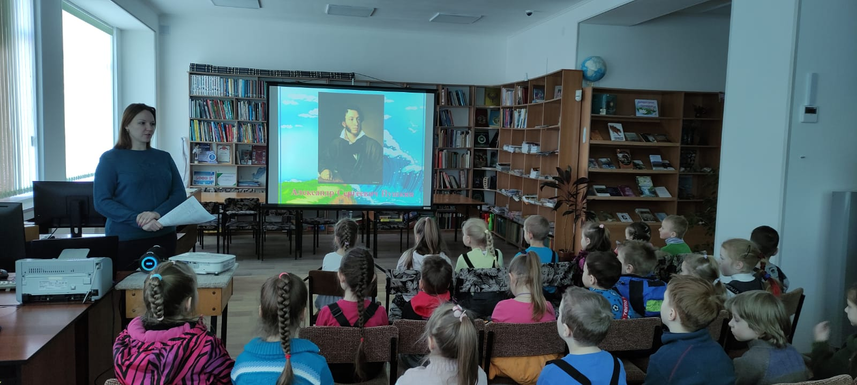

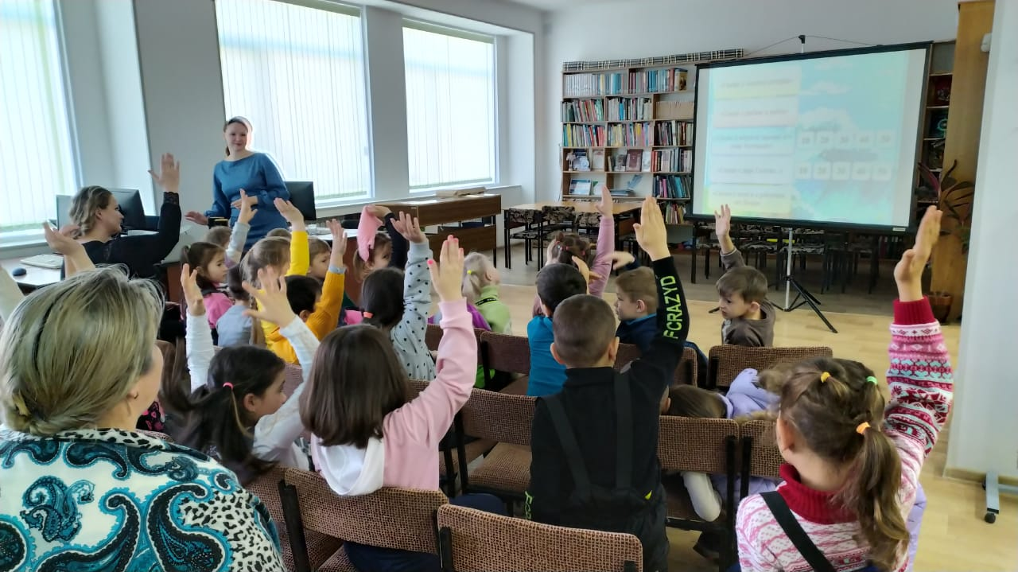

3 февраля Центральная библиотека провела беседу с учащимися лицея по теме «Финансовое мошенничество». В 14 лет каждый человек получает банковскую карту и чтобы защитить свои сбережения от мошенников должен знать несколько правил. Библиотекарь А.С. Киракосян рассказала ребятам, как распознать мошенников, какие виды финансового мошенничества существуют, как не стать жертвой кибермошенников, как защитить данные своей карты, что делать, если все таки деньги с карты списали без вашего ведома? Ребята посмотрели видеоролики: «Золотая рыбка» и «Как спасти пин-код от мошенников». Всем ребятам были вручены буклеты «Финансовое мошенничество» и наклейки.
